Приложение № 1

Техническое задание
на поставку футболок, бейсболок, ветровок для нужд ИПУ РАН

1. Объект закупки: поставка футболок, бейсболок, ветровок для нужд ИПУ РАН (далее - Товар).
2. Краткие характеристики поставляемых товаров: В соответствии с Приложением № 1 к Техническому заданию «Сведения о качестве, технических характеристиках товара, его безопасности, функциональных характеристиках (потребительских свойствах) товара, размере, упаковке, отгрузке товара и иные сведения о товаре, представление которых предусмотрено документацией запроса котировок», являющегося неотъемлемой частью Технического задания.
Код ОКПД 2:

14.14.30.110 - Футболки трикотажные или вязаные;

14.19.42.169 - Уборы головные прочие трикотажные или вязаные;

14.13.21.140 - Анораки, ветровки, штормовки и аналогичные изделия мужские или для мальчиков из текстильных материалов, кроме трикотажных или вязаных.
3. Перечень и количество поставляемого товара: В соответствии с Приложением № 1 к Договору «Спецификация на поставку футболок, бейсболок, ветровок для нужд ИПУ РАН».
4. Общие требования к товарам, требования по объему гарантий качества, требования по сроку гарантий качества на результаты осуществления закупок.
Поставляемый Товар должен принадлежать Поставщику на праве собственности, не должен быть заложен, являться предметом ареста, свободен от прав третьих лиц, ввезён на территорию Российской Федерации с соблюдением всех установленных законодательством Российской Федерации требований.
Поставляемый Товар должен быть новым, изготовлен в соответствии со стандартами качества (не бывший в употреблении, в ремонте, без восстановления потребительских свойств, у которого не была осуществлена замена составных частей). Поставляемый Товар должен быть работоспособен и иметь комплектацию, указанную в приложении № 1 к Техническому заданию.
Товар должен поставляться в упаковке и/или таре, обеспечивающей его сохранность, при перевозке тем видом транспорта, который используется для доставки Товара Заказчику, погрузочно-разгрузочных работах и хранении в условиях воздействия климатических факторов (температура, влажность, осадки), соответствующих тому времени года, в которое осуществляется поставка.
На упаковке (таре) должна быть маркировка, необходимая для идентификации грузоотправителя (Поставщика) и грузополучателя (Заказчика), а также содержащая информацию об условиях перевозки, погрузочно-разгрузочных работ и хранении Товара.
Маркировка Товара должна содержать также информацию о наименовании, виде и сорте продукта, наименовании фирмы-изготовителя, юридическом адресе изготовителя, сроке годности и дате изготовления продукции.
Качество Товара должно соответствовать установленным европейским и российским стандартам, ГОСТам и подтверждаться сертификатом соответствия, декларацией о соответствии (при наличии), оформленных в соответствии с законодательством Российской Федерации, в течение сроков, определенных заводом-изготовителем, но не менее 12 (двенадцати месяцев) с момента поставки Товара.
В случае обнаружения в течение гарантийного срока недостатков Товара Заказчик обязан незамедлительно проинформировать об этом Поставщика. В уведомлении, направляемом Поставщику, должна содержаться детальная информация о характере выявленных недостатков. Поставщик обязан устранить недостатки товара за свой счет в течение 5 (пяти) календарных дней со дня получения требования Заказчика об их устранении.
Поставщик гарантирует качество и безопасность поставляемого Товара в соответствии с действующими стандартами, утвержденными на соответствующий вид Товара и наличием сертификатов, обязательных для Товара, оформленного в соответствии с российскими стандартами. Бирки и наклейки на упаковках должны быть четкими, чистыми и хорошо читаемыми. Производственные коды на Товаре должны совпадать с производственными кодами на упаковке.
Срок и объем гарантии на поставляемые Товары должны быть согласно гарантии завода-изготовителя (производителя Товара), но не менее 12 месяцев с момента поставки Товаров.
Поставщик несет полную ответственность за качество поставляемого Товара на весь гарантийный срок качества по специализации поставляемых Товаров при условии его правильного хранения и использования (эксплуатации) Заказчиком.
Наличие гарантии качества удостоверяется выдачей Поставщиком гарантийного талона (сертификата) или проставлением соответствующей записи на маркировочном ярлыке поставленного Товара.
Поставляемый Товар должен быть экологически чистым, безопасным для жизни и здоровья человека.
Поставляемый Товар должен соответствовать требованиям по обеспечению национальной безопасности Российской Федерации и защите граждан Российской Федерации от преступных и противоправных действий.
Поставляемый Товар должен соответствовать требованиям действующих на территории Российской Федерации нормативно-технических документов, в том числе:
- ГОСТ 31408-2009 «Изделия трикотажные бельевые для мужчин и мальчиков. Общие технические условия»;
- ГОСТ 10399-87 «Изделия трикотажные бельевые. Требования к пошиву»;
- ГОСТ 29298-2005 «Ткани хлопчатобумажные и смешанные бытовые. Общие технические условия»;
- ГОСТ 31228-2014 «Изделия трикотажные бельевые для взрослых. Нормы физико-гигиенических показателей».
5. Сроки поставки товаров, календарные сроки начала и завершения поставок, периоды выполнения условий договора.
Заказчик в течении 2 (двух) рабочих дней с даты заключения договора представляет Поставщику макет нанесения в векторном формате. Изготовленный в соответствии с техническим заданием, образец Товара должен быть представлен Поставщиком и согласован Заказчиком в срок не позднее 7 (семи) рабочих дней от даты заключения договора. Поставщик должен предоставить образец Товара до поставки полной партии.
Срок поставки Товара в течение 14 (четырнадцать) рабочих дней с даты заключения договора.
6. Порядок выполнения работ, оказания услуг, поставки товаров, этапы, последовательность, график, порядок поэтапной выплаты авансирования, а также поэтапной оплаты исполненных условий договора: в соответствии с условиями Договора.
7. Качественные и количественные характеристики поставляемых товаров, выполняемых работ, оказываемых услуг:
Согласно требований Технического задания, Сведений о качестве, технических характеристиках товара, его безопасности, функциональных характеристиках (потребительских свойствах) товара, размере, упаковке, отгрузке товара и иные сведения о товаре, представление которых предусмотрено документацией запроса котировок (Приложение № 1 к Техническому заданию) и Спецификации на поставку футболок, бейсболок, ветровок для нужд ИПУ РАН (Приложение № 1 к Договору).

Приложение №1 к Техническому заданию
на поставку футболок, бейсболок, ветровок для нужд ИПУ РАН

Сведения о качестве, технических характеристиках товара, его безопасности, функциональных характеристиках (потребительских свойствах) товара, размере, упаковке, отгрузке товара и иные сведения о товаре, представление которых предусмотрено документацией запроса котировок

№ п/п | Наименование товара | Технические характеристики |  |  | Сведения о сертификации
 |  | Требуемый параметр | Требуемое значение | Значение, предлагаемое участником
 | Футболка  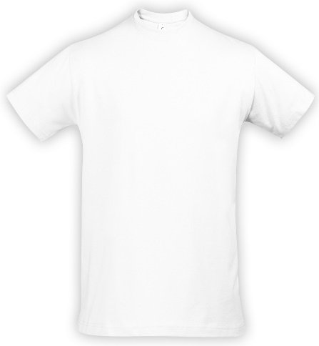 | Модель | Imperial 190 или эквивалент с характеристиками не хуже
 |  | Тип | мужская
 |  | Материал | джерси, хлопок
1 |  | Состав, % | хлопок не менее 98
 |  | Плотность, г/м² | не менее 190
 |  | Цвет | белый, вся партия в одной цветовой гамме
 |  | Диапазон размерного ряда | L-5XL (согласно таблице размеров № 1)*
 |  | Рукава | вточные, короткие
 |  | Форма ворота | круглый
 |  | Защита ворота от деформации | резинка с эластаном
 |  | Боковые шва | отсутствуют
 |  | Подгиб по краю рукава и по низу изделия | наличие
 |  | Нанесение | логотип «ИПУ РАН», согласно макета Заказчика
 |  | Место нанесения | на лицевой стороне в верхнем левом углу
 |  | Красочность | 2+0 (пантон 228 с, 5625 с)
 |  | Метод нанесение | шелкография
 |  | Размер нанесения, см² | не менее 100
 |  | Упаковка | наличие
2 | Бейсболка  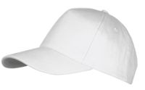  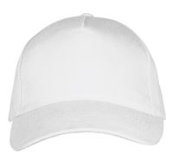  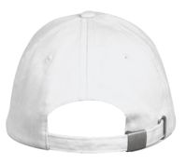  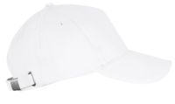 | Модель | Long beach или эквивалент с характеристиками не хуже
 |  | Вид | 5 клиньев без лобового шва
 |  | Размер | 56-58
 |  | Материал | плотный хлопок с начесом
 |  | Состав, % | не менее 98
 |  | Плотность, г/м² | не менее 260
 |  | Цвет | белый, вся партия в одной цветовой гамме
 |  | Люверсы | наличие
 |  | Разновидность люверсов | обшивные
 |  | Застежка | наличие
 |  | Тип застежки | металлическая
 |  | Козырек | наличие
 |  | Тип козырька | «сэндвич»
 |  | Контактная лента для регулирования по объёму головы | наличие
 |  | Нанесение | логотип «ИПУ РАН», согласно макета Заказчика
 |  | Место нанесения | на лицевой стороне по центу
 |  | Красочность | 2+0 (пантон 228 с, 5625 с)
 |  | Метод нанесение | шелкография
 |  | Размер нанесения, см² | не менее 25
 |  | Упаковка | наличие
3 | Ветровка  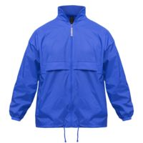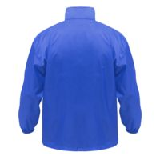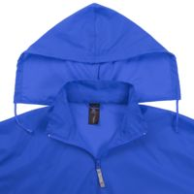 | Модель | Sirocco или эквивалент с характеристиками не хуже
 |  | Тип | мужская
 |  | Материал | нейлон
 |  | Состав, % | не менее 98
 |  | Плотность, г/м² | не менее 70
 |  | Цвет | по согласованию с заказчиком (исключая темные цвета), вся партия в одной цветовой гамме
 |  | Диапазон размерного ряда | L-3XL (согласно таблице размеров № 2)*
 |  | Тип ветровки | на молнии с капюшоном
 |  | Цвет молнии | в соответствии с цветовой гаммой ветровки
 |  | Материал молнии | пластик/металл
 |  | Капюшон | складывается внутрь воротника - застежка на липучке
 |  | Карманы, шт | не менее 1
 |  | Манжеты на вшитой резинке | наличие
 |  | Утягивающий шнур на капюшоне | наличие
 |  | Утягивающий шнур по низу | наличие
 |  | Нанесение | логотип «ИПУ РАН», согласно макета Заказчика
 |  | Место нанесения | на лицевой стороне в верхнем левом углу
 |  | Красочность | 2+0 (пантон 228 с, 5625 с)
 |  | Метод нанесение | шелкография
 |  | Размер нанесения, см² | не менее 196
 |  | Упаковка | наличие

